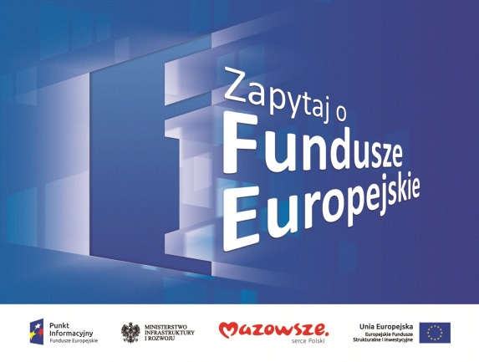

**Mobilny Punkt Informacyjny woj. Mazowieckie – subregion warszawski**

**Mobilne Punkty Informacyjne w województwie mazowieckim – subregion warszawski**

**cid:image004.jpg@01D13416.482675E0**

**Informacje o spotkaniu:**

Każdy zainteresowany otrzymaniem dofinansowania na realizację własnych pomysłów będzie mógł dowiedzieć się więcej na temat funduszy na lata 2014-2020**.**

**Organizatorem konsultacji w ramach Mobilnego Punktu Informacyjnego jest:**

Główny Punkt Informacyjny Funduszy Europejskich w Warszawie,

03 - 301 Warszawa, ul Jagiellońska 74

tel.: 801-101-101, 022-542-22-68, 022-542-24-80

e-mail: [punkt_kontaktowy@mazowia.eu](mailto:punkt_kontaktowy@mazowia.eu)

**Dla kogo:**

Konsultacje skierowane są do społeczności lokalnej, przedstawicieli jednostek samorządu terytorialnego (JST), przedsiębiorców, osób fizycznych oraz wszystkich zainteresowanych tematyką funduszy unijnych.

**Kalendarz spotkań:**

* **12 stycznia 2016 r. – Starostwo Powiatowe w Piasecznie, ul. Chyliczkowska 14 (sala 24), w godz. 9:30-13:30;**
* **13 stycznia 2016 r. – Urząd Miejski w Pruszkowie, ul. Kraszewskiego 14/16,   
  w godzinach 9:30-13:30;**
* **19 stycznia 2016 r. – Urząd Gminy Michałowice, Aleja Powstańców Warszawy 1   
  w Regułach, w godzinach 9:30-13:30;**
* **20 stycznia 2016 r. – Siedziba Gminnego Ośrodka Kultury Lesznowola w Starej Iwicznej, ul. Nowa 6, w godzinach 9:30-13:30;**

**Wszystkie zainteresowane osoby serdecznie zapraszamy.**